actividad ORM

Nicolas Diaz Camargo

ADSO
3406012

6/11/2026

Que es ORM: Es el un software que permite la migración de la base de datos con tu proyecto alojado en python o vs code

1 paso: crear un repositorio en workbench donde usamos el siguiente comando

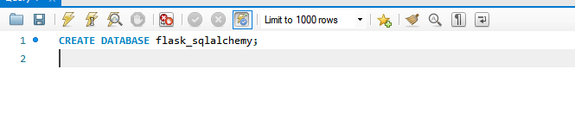
2 paso: abrimos XAMPP para ejecutar correctamente el comando en workbench

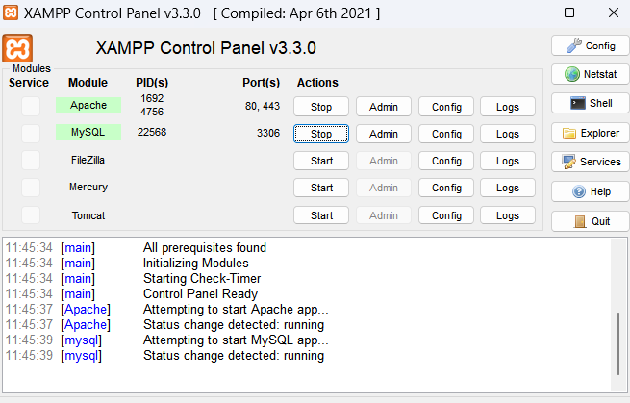

3 paso: abrimos la terminal con el comando de “control+ñ” después vamos a la v y buscamos la opción del git bash y la abrimos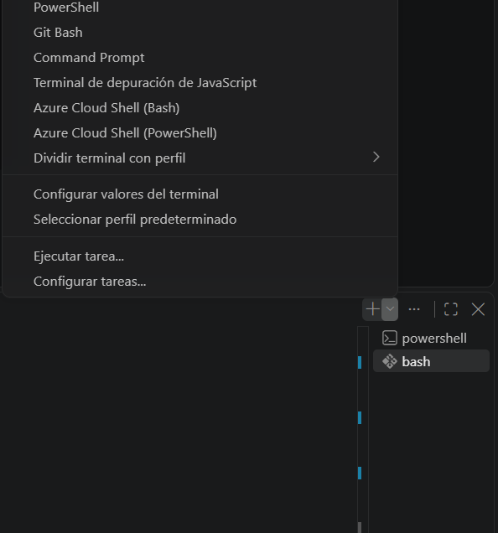
4 paso: ejecutamos el código de install que permite crear la migración entre vs code y mysq workbench y esto lo que hace es comenzar la instalación para hacer esto posible

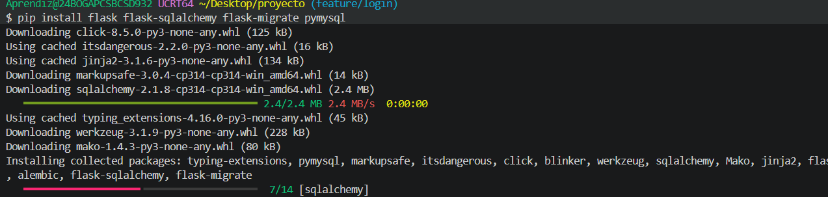
5 paso: crearemos la carpeta con el primer comando y después lo activamos con el segundo comando y en el tercer comando lo podemos desactivar
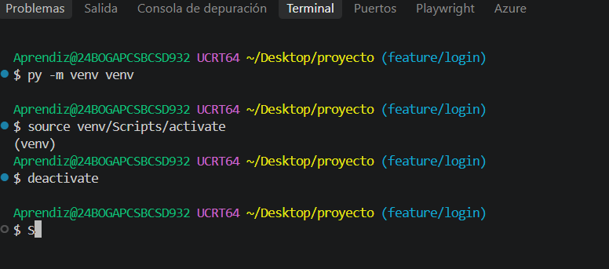
6 paso: creamos el código de python en el cual creamos las clases y instancias
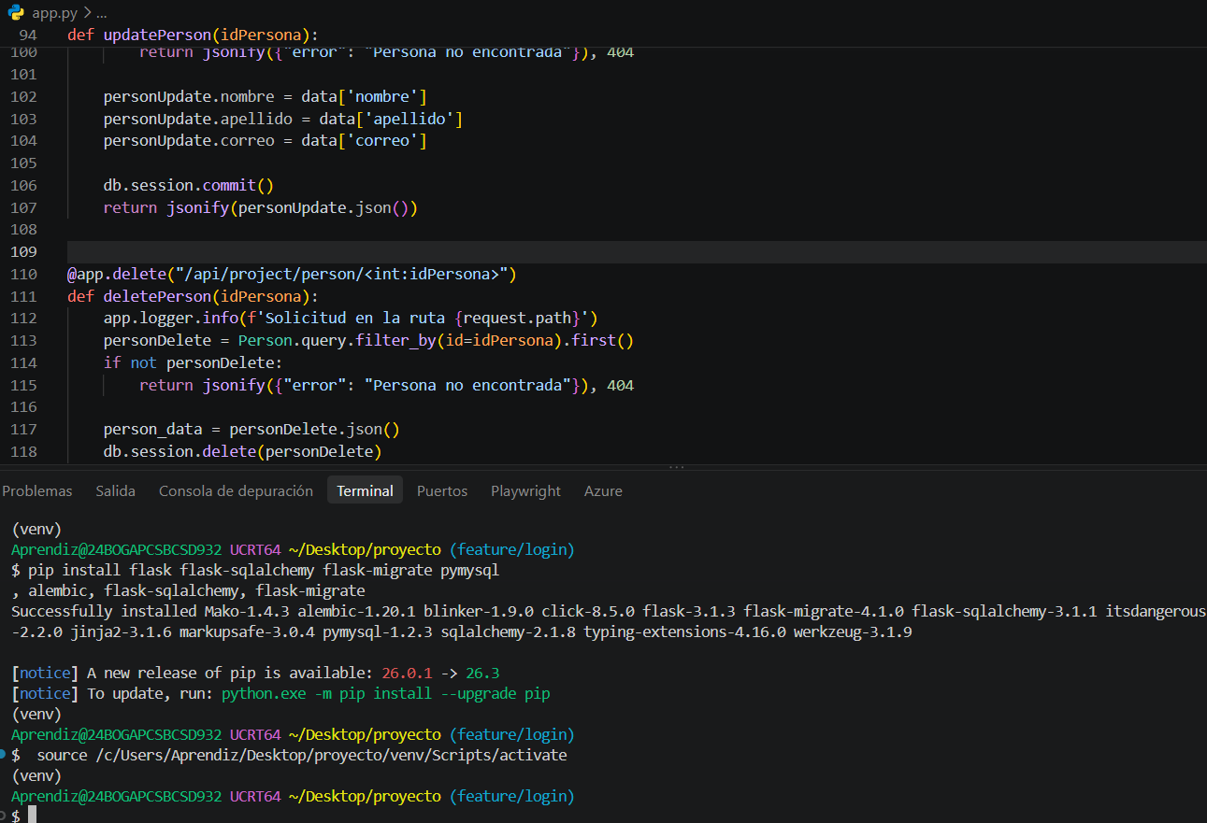
7 paso: comenzamos a subir y a perar cada archivo para hacer la coneccion y la migración

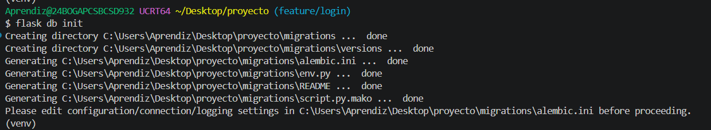

8 paso: comenzamos la migración hacia MYSQL workbench con todas las tablas creadas anteriormente en el código de python
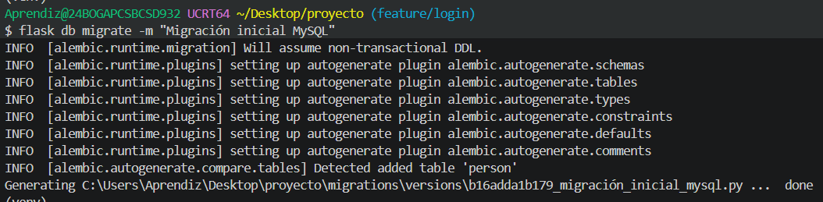
9 paso: aplicamos los cambios a workbench por medio del siguiente comando
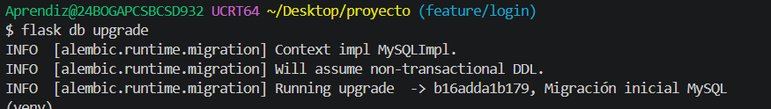
10 paso: aplicamos los cambios físicos en la base de datos



